В рамках празднования 76-й годовщины освобождения города Краснодара от немецко-фашистских захватчиков волонтеры школьного отряда поздравили жителей микрорайона школы МБОУ СОШ№83, вручали листовки, рассказывали о мужестве и героизме освободителей нашего города.

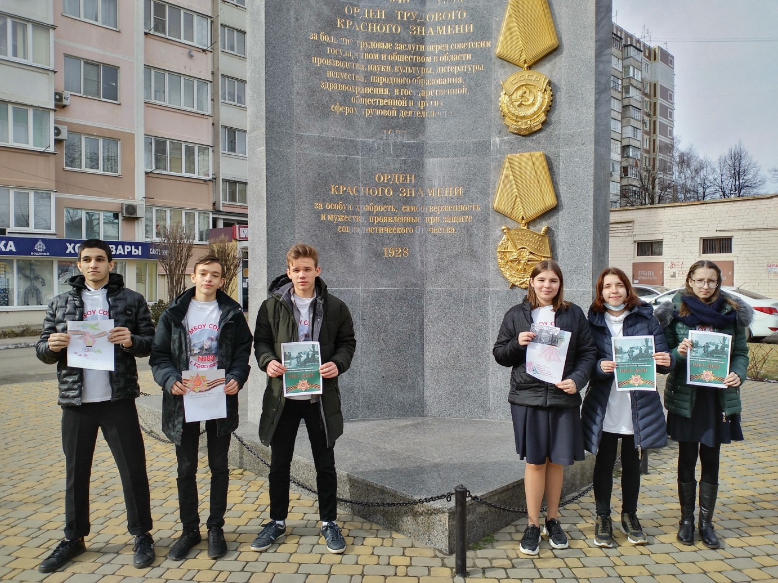

Мы всегда будем помнить о прошлом, ради нашего мирного будущего!

